I. VIRZIENS: PLĀNOŠANA un FINANSĒŠANA

Pieprasījuma piedāvājuma līdzsvars

- Cilvēkresursu plānošanas mērķis ir veicināt datos balstītu lēmumu pieņemšanu veselības aprūpes pakalpojumu un cilvēkresursu attīstības politikā.
- Pārskatot un efektivizējot cilvēkresursu plānošanas iespējas starpnozaru sadarbības kontekstā ir jāpanāk, ka piedāvājums, ko veido veselības aprūpes sistēmā strādājošais personāls ir atbilstošs sabiedrības un veselības aprūpes sistēmas pieprasījumam un spēj savlaicīgi reaģēt uz izmaiņām dinamiskajos darba tirgus apstākļos.
- Valsts jeb makrolīmeņa līmeņa veselības nozares cilvēkresursu politikas veidošanas pamats ir kvalitatīvu un ticamu datu pieejamība, lai plānotu ārstniecības personāla atjaunotni, savlaicīgu paaudžu nomaiņu, reģionālo izvietojumu.
- VM, sadarbībā ar IZM nodrošina makrolīmeņa veselības jomas cilvēkresursu attīstības politiku no valsts budžeta finansēto medicīnas pamatstudiju un rezidentūras studiju vietu plānošanas un tālākizglītības ietvaros.
- Lai panāktu līdzsvarotu veselības jomas cilvēkresursu attīstību, veselības aprūpes cilvēkresursu piesaistei un nodrošinājumam ir jākļūst par valsts nozīmes nodarbinātības politikas prioritāti.
Plānošanas un prognozēšanas modelis
- ES dalībvalstīs joprojām nepastāv vienots redzējums vai atbilstoša politika, kura palīdzētu konkrēti aprēķināt nepieciešamo veselības aprūpes darbaspēka skaitu, veiktspēju, slodzi un dažādu profesiju pieejamības rādītājus valstī. Kopumā pastāv četras dažādas variācijas ārstniecības personu pieprasījuma plānošanai, kuru atsevišķi elementi pilnībā vai daļēji ieviesti ES valstu ārstniecības personu plānošanas modeļos. Pētījumā secināts, ka Latvijā ir atbilstoša darbaspēka pret iedzīvotāju skaitu plānošanas metode, kura balstās nākotnes projekcijās par nepieciešamo ārstniecības personu skaitu, kas aprēķināts uz iedzīvotāju skaitu, kas vienlaikus papildinātas ar apsvērumiem par iespējamajām nākotnes ārstniecības pakalpojumu nodrošināšanas veida izmaiņām un tehnoloģiskās attīstības ietekmi uz nepieciešamo ārstniecības personu skaitu.
- Lai veidotu datos balstītu veselības cilvēkresursu plānošanas politiku valsts līmenī, kā arī plānotu investīciju sadalījumu, Pētījuma ietvaros veikta esošā ārstniecības personu nodrošinājuma izpēte un izstrādāts risinājums ilgtermiņa cilvēkresursu plānošanai un prognozēšanai jeb plānošanas modelis, tostarp veicot cilvēkresursu nodrošinājuma kartējumu.
- Ņemot vērā Pētījuma metodoloģiju un datu pieejamības un apstrādes ierobežojumus saistībā ar Vispārīgās datu aizsardzības regulu (turpmāk – VDAR), Pētījumā izstrādātais plānošanas modelis paredz makrolīmeņa plānošanas iespējas ārstniecības personu profesijās un specialitātēs, kas izteikts uz iedzīvotāju skaitu, bet piedāvātais cilvēkresursu kartējums atspoguļo cilvēkresursu nodrošinājumu slimnīcu sadarbības teritoriju ietvaros.
- Lai vērtētu plānošanas modeļa pielietošanas iespējas, tajā skaitā mikrolīmenī ārstniecības iestāžu personāla plānošanā, secīgi nepieciešama Pētījumā izstrādātā plānošanas modeļa aprobācija un sekmīga prototipa pilnveide.
- Cilvēkresursu plānošanas modelis un kartējums ir izstrādāts pamatojoties uz Veselības inspekcijas Ārstniecības personu un ārstniecības atbalsta personu (turpmāk –ĀP/ĀAP) reģistra datiem par profesijās un specialitātēs reģistrētajām ārstniecības personām, Valsts ieņēmumu dienesta (turpmāk –VID) datiem par ārstniecības personu nodarbinātību, kā arī Centrālās statistikas pārvaldes (turpmāk –CSP) sniegto informāciju par iedzīvotāju skaitu un ilgtermiņa prognozēm, kas veidoti pamatojoties uz dialogu ar nozares profesionāļiem un ņemot vērā starptautiskās rekomendācijas.
- Apkopojums par elementiem, kas veido plānošanas un prognozēšanas modeli attēlots Attēlā Nr. 1.
1.attēls. Plānošanas modeļa elementi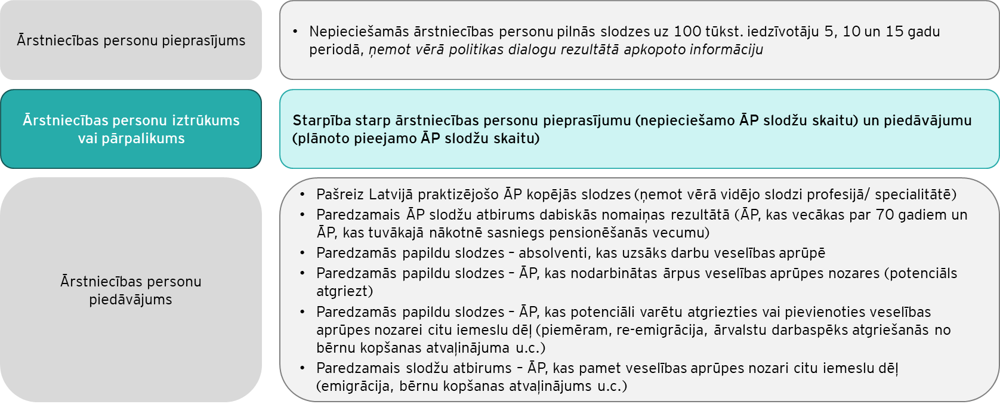
- Ņemot vērā, ka ir plānots modernizēt ĀP/ĀAP reģistru, Pētījuma ietvaros ir izstrādāts tehniskās specifikācijas projekts ĀP/ĀAP reģistra modernizācijai, jeb Vienotā reģistra izstrādei, kas nākotnē nodrošinās iespēju izgūt datus arī plānošanas modeļa vajadzībām.
- Nākotnes konceptuālā tehniskā risinājuma ietvaros ir paredzēts veidot vairākas sistēmu saskarnes ar jauno Vienoto reģistru, kas nozīmē dažādu kategoriju lietotāju lomas vairākām valsts institūcijām, kā piemēram, VM, NVD, VID, IZM un citi. Īstenojot minēto informācijas sistēmas modernizāciju, paredzams, ka Latvijas darbaspēka plānošanas ietvaros tiks būtiski uzlabota datu kvalitāte, koncentrējot vienā reģistrā visu nepieciešamo informāciju plānošanas modeļa atjaunināšanai.
- Pētījumā piedāvātais ārstniecības personu plānošanas modelis ir izstrādāts PowerBI programmatūrā, ielādējot datus atbilstoši izgūtajām datu kopām.
- Pētījumā izstrādātais modelis satur vairākas izklājlapas (skat.2.attēlu), kurām plānošanas modeļa aprobācijas ietvaros nepieciešama pilnveide no lietotāja pieredzes (UX) aspekta.
2.attēls. Plānošanas modeļa izklājlapas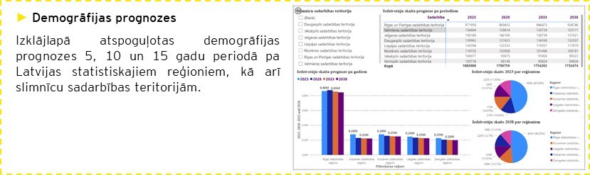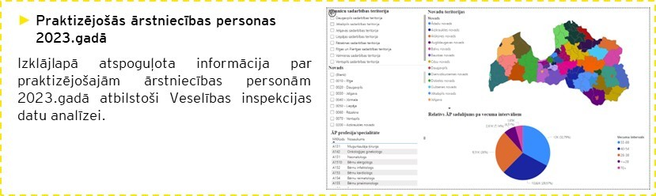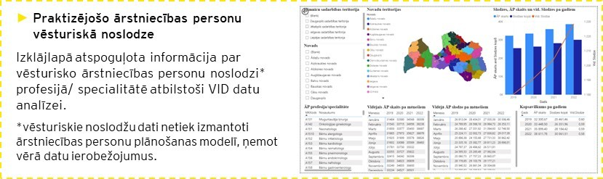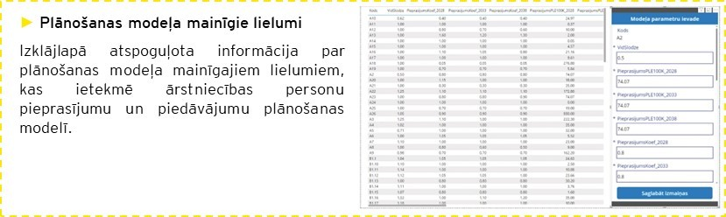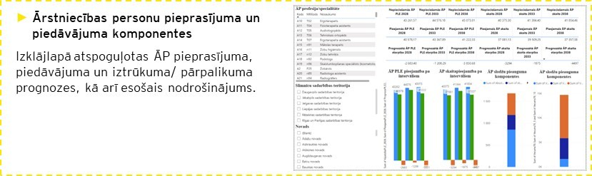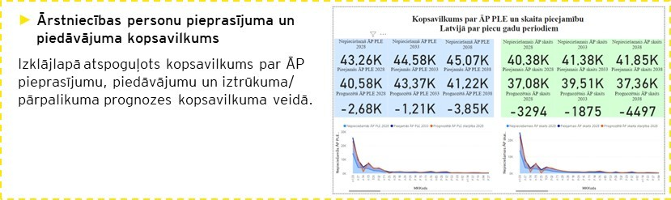
- Plānošanas modelī ir iestrādāts Microsoft Azure risinājums, kas ļauj paplašināt plānošanas modeļa funkcionalitāti. Azure paplašinājums nodrošina, ka izklājlapās ir iespējams koriģēt un atjaunināt šādus mainīgos lielumus:
  - nepieciešamais ārstniecības personu skaits uz 100 tūkst. iedzīvotāju;
  - ārstniecības personu vidējā noslodze profesijā/ specialitātē;
  - koeficients, cik no paredzamajiem absolventiem potenciāli uzsāks darbu veselības aprūpē;
  - koeficients, cik no ārstniecības personām, kas nodarbinātas citā nozarē, potenciāli varētu atgriezt veselības aprūpes nozarē;
  - koeficients, cik no ārstniecības personu, kas atgriežas darba tirgū citu iemeslu dēļ, varētu atgriezt vai pievienot veselības aprūpes nozarei;
  - koeficients, cik ārstniecības personu potenciāli varētu pamest veselības aprūpes nozari citu, izņemot dabiskās nomaiņas, iemeslu dēļ.

- Plānošanas modelis balstīts uz šādu aprēķinu:

S_{ĀP} jeb sagaidāmais ārstniecības personu pārpalikums vai iztrūkums aprēķināts, no N_{ĀP} atņemot P_{ĀP}, pieskaitot A_{DN}, atņemot J_{ABS}, J_{AKT}, J_{ATGR} un pieskaitot A_{PAM}, kur:
  - N_{ĀP} - Nepieciešamās ārstniecības personu pilnas slodzes
  - P_{ĀP} - Praktizējošo ārstniecības personu slodzes, ņemot vērā vidējo slodzi profesijā/ specialitātē
  - A_{DN} - Ārstniecības personu slodžu atbirums (dabiskās nomaiņas, t.sk. ārstniecības personu novecošanās un nāves rezultātā)
  - J_{ABS} - Papildu slodzes, ko veidos absolventi, kas uzsāks darbu veselības aprūpē konkrētajā profesijā/ specialitātē
  - J_{AKT} - Papildu slodzes, ko veidos ārstniecības personas, kas no nodarbinātības citā nozarē potenciāli varētu atgriezties veselības aprūpē
  - J_{ATGR} - Paredzamās papildu slodzes, ko veidos ārstniecības personas, kas potenciāli varētu atgriezties vai pievienoties veselības aprūpes nozarei citu iemeslu dēļ (reemigrācija, ārvalstu darbaspēks, atgriešanās no bērnu kopšanas atvaļinājuma u.tml., izņemot absolventus)
  - A_{PAM} - Slodžu atbirums, ko veidos ārstniecības personas, kas potenciāli varētu pamest veselības aprūpes nozari citu, izņemot dabiskās nomaiņas, iemeslu dēļ (piemēram, emigrācija, bērna kopšanas atvaļinājums u.c.).
- Saskaņā ar Pētījumā pielietoto metodiku, ārstniecības personu plānošanas modelis paredz ārstniecības personu nākotnes pieprasījuma scenārijus 5, 10 un 15 gadu periodā, kas izteikts uz iedzīvotāju skaitu.
- Nākotnes pieprasījuma scenāriji Pētījumā veidoti pamatojoties uz nozares profesionālo organizāciju un politikas veidotāju viedokļiem par sagaidāmajām izmaiņām sabiedrības veselības, demogrāfijas, tehnoloģiju un pakalpojumu organizācijas attīstības tendencēs (skatīt 2.tabulu).
- Pētījumā secināts, ka ņemot vērā medicīnas un informācijas un komunikācijas tehnoloģiju attīstību veselības nozarē, kā arī pakalpojumu organizācijas attīstību, paredzams, ka 5, 10 un 15 gadu laikā strauji attīstīsies inovatīvi pakalpojumu sniegšanas modeļi, kas jaunu metožu, procesu automatizācijas un klīnisko lēmumu atbalsta rezultātā ietekmēs (attiecīgi samazinās vai palielinās) ne vien nepieciešamo ārstniecības personu skaitu, bet arī nepieciešamību pēc jaunām profesijām, lomu, prasmju un kompetenču apvienošanas.
- Ekspertu vērtējums un modelī izmantotie rādītāji (dati, koeficienti u.c.), turpinot darbu pie plānošanas modeļa aprobācijas regulāri ir jāaktualizē sadarbībā ar ārstniecības personu profesionālajām organizācijām un ārstniecības iestādēs izveidotajām metodiskā atbalsta struktūrām, tādējādi nodrošinot saskaņotību ar reālo situāciju darba tirgū.
- Saskaņā ar Pētījumā secināto, kopējais paredzamais ārstniecības personu iztrūkums kopumā pieaugs, 2038.gadā sasniedzot ~10 124 ārstniecības personas, bet slodžu izteiksmē - 9866 slodzes (skat.3.attēlu).
3.attēls. Kopējais paredzamais ārstniecības personu iztrūkums

- Pētījumā apzinātās ārstniecības personu iztrūkuma prognozes būtiski atšķiras no VM 2017.gada Konceptuālā ziņojuma “Par veselības aprūpes sistēmas reformu” ietvaros rekomendētā ārstniecības personu nodrošinājuma lielā daļā ārstniecības personu profesiju, ņemot vērā atšķirīgo datu apstrādes metodoloģiju un datu interpretāciju.
- Ja 2017.gada Konceptuālā ziņojuma “Par veselības aprūpes sistēmas reformu” norādītās rekomendētās ĀP slodzes aprēķinātas pamatojoties uz ārstniecības iestādēs un to struktūrvienībās nepieciešamo personālu veselības aprūpes pakalpojuma sniegšanai, tad Pētījumā izmantotais ĀP slodžu aprēķins veidots pēc atšķirīgas formulas.
- Neskatoties uz atšķirīgajām datu apstrādes tehnikām, Pētījuma rezultāti pierāda, ka ārstniecības personu nodrošinājums ir vērtējams kā kritiski nepietiekams visās ārstniecības personu profesiju grupās gan šobrīd, gan ilgtermiņā. Atsevišķās profesijās un specialitātēs nodrošinājuma rādītāji, iespējams, ir uzlabojušies, līdz ar to vērtējamas šo profesiju lomu paplašināšanas iespējas veselības aprūpes pakalpojumu sniegšanā, lai atslogotu ĀP profesijas un specialitātes, kurās personāla nodrošinājums saglabājas kritisks. Piemēram, vērtējama iespēja stiprināt un vēl vairāk paplašināt māsu, ārsta palīgu u.c. iesaisti primārās veselības aprūpes sektorā, atslogojot ģimenes ārsta prakses darbu (skat.1.tabulu).
1.tabula.Ārstniecības personu nodrošinājums
Profesija | ĀP skaita iztrūkums (-)/ pārpalikums (+)* | Vidējā slodze uz 1ĀP** | ĀP nodrošinājums ņemot vērā vid.slodzi uz 1ĀP
Ārsta pamatspecialitātes | -1 675 | 0,82 | -1 984
Zobārsts | -500 | 0,69 | -657
Māsa | -4 928 | 1,01 | -4 898
Vecmāte | -161 | 0,94 | -170
Ārsta palīgs | 195 | 1,06 | 184
Māsas palīgs | -1 553 | 0,98 | -1 585
*ĀP skaita iztrūkums/pārpalikums ir aprēķināts, salīdzinot 2017.gadā rekomendēto ĀP skaitu uz 2025.gadu ar 2023.gada jūnijā pieejamajiem datiem par nodarbināto ĀP skaitu atbilstoši Ārstniecības personu un Ārstniecības atbalsta personu reģistra datiem. ** Vidējā slodze ir noteikta, analizējot tikai VID darba devēja datus (vidējās slodzes aprēķinā nav iekļautas pašnodarbināto un mikrouzņēmumos nodarbināto ĀP slodzes, kuras nav pieejamas datos)
- Pētījumā, pamatojoties uz VID datiem secināts, ka iegūtajā profesijā vai specialitātē nestrādājošo personu skaits vidēji sasniedz 8%, kas norāda uz veselības aprūpes sistēmai piesaistāmā darbaspēka potenciālu. Savukārt, dati par ĀP, par kurām nav datu VID IS (3%) ļauj izdarīt pieņēmumus par ĀP migrācijas apmēru (skat.4.attēlu). ĀP, kas nodarbinātas ārpus savas profesijas (nestrādā veselības aprūpes nozarē), atalgojums ir vidēji 33% augstāks kā personām, kas strādā savā profesijā.
4.attēls. Ārstniecības personu nodarbinātības īpatsvars profesijā/specialitātē
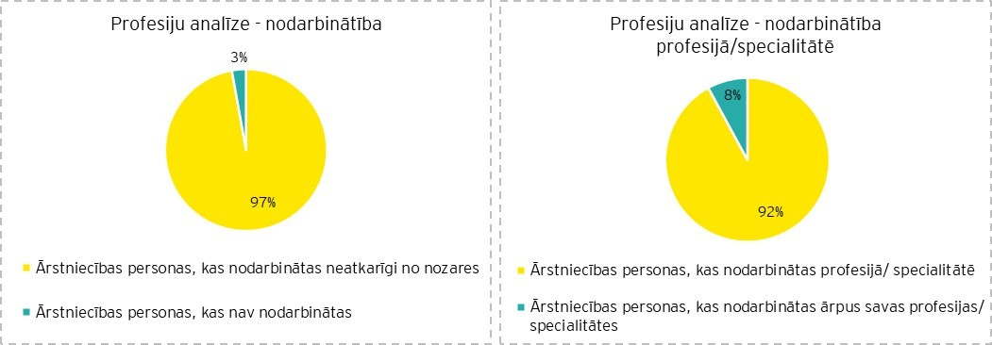

- ĀP vidējais vecums Latvijā 2022.gada maijā sasniedza 44 gadus, savukārt aptuveni 40% ĀP ir vecākas par 55 gadiem, un tikai 4% ārstniecības personu ir vecuma grupā līdz 28 gadiem. ĀP vidējais vecums pa ārsta pamatspecialitātēm Latvijā 2022.gada maijā sasniedza 54 gadus, savukārt vairāk kā puse (57%) ārstniecības personu ir gados vecākas par 55 gadiem (skat.5.attēlu).
5.attēls. Ārstniecības personu vecuma struktūra
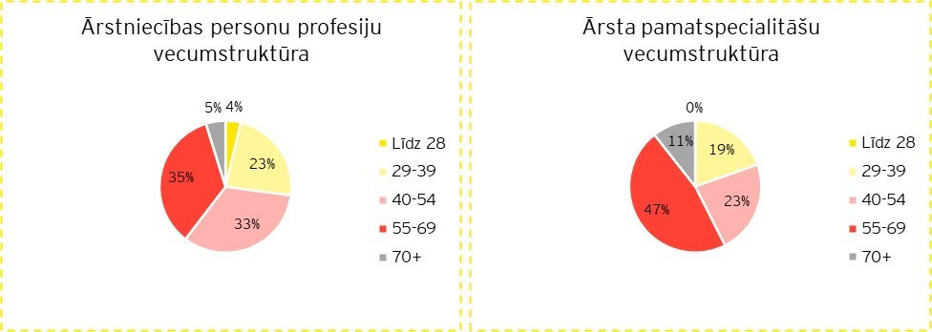
- Sagaidāms, ka plānošanas modelis pēc aprobācijas un pilnveides VM ilgtermiņā būs būtisks atbalsts veselības darbaspēka politikas veidotājiem, lai nodrošinātu datos balstītu politiku kopējā ārstniecības personu skaita plānošanai, piesaistei un noturēšanai veselības aprūpes sektorā.
Kartējums
- Pētījumā izstrādātā cilvēkresursu plānošanas modeļa un cilvēkresursu kartējuma tehniskais risinājums, kas ir veidots uz Power BI bāzes kā Excel faili, piedāvā ĀP pieprasījuma un piedāvājuma kartējumu dalījumā pa novadiem, valstspilsētām un slimnīcu sadarbības teritorijām un ir paredzēts makrolīmeņa cilvēkresursu politikas plānošanas vajadzībām.
- Tā kā plānošanas modelis un kartējums fiksē cilvēkresursu nodrošinājuma situāciju datu ievades brīdī (2022.gada maijs), turklāt pieejamie dati par personāla nodarbinātību pilna laika slodzēs pēc apstrādes ir pietuvināti Pētījuma vajadzībām, tad lai apzinātu reālās plānošanas modeļa un kartējuma pielietošanas iespējas un apmēru cilvēkresursu politikas plānošanā, nepieciešams sistemātisks darbs pie modeļa aprobācijas un risinājuma integrācijas veselības nozares informācijas sistēmās, vienlaikus novēršot datu pieejamības izaicinājumus, kas izriet no VDAR prasībām identificējamas informācijas apmaiņai starp valsts pārvaldes iestādēm un tām definētajiem mērķiem datu apstrādē.
- Saskaņā ar Pētījuma rezultātiem, ĀP reģionālais izvietojums saglabājas nevienmērīgs (skat.6.attēlu)
6.attēls. Ārstniecības personu kopējo nostrādāto slodžu īpatsvars pa statistiskajiem reģioniem
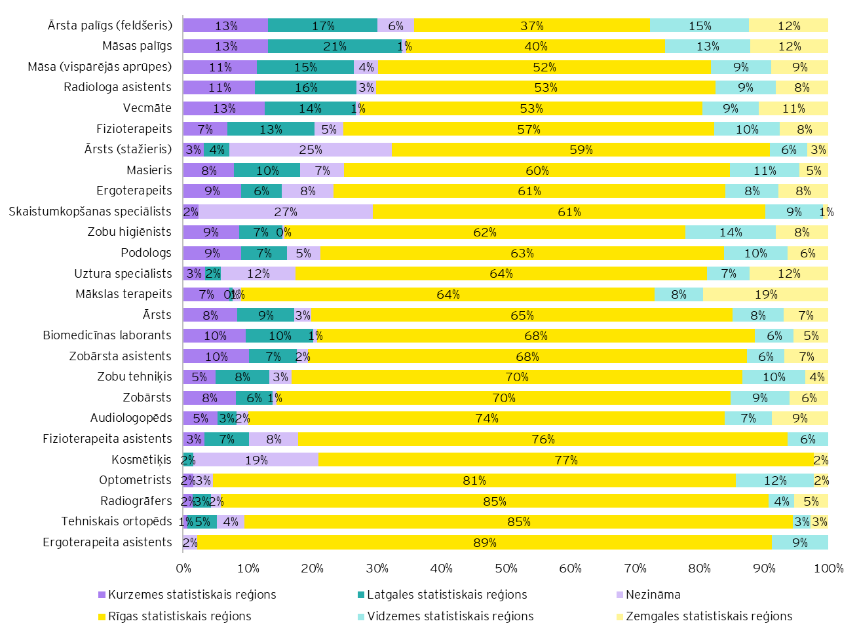
- Lai vērtētu plānošanas modeļa un kartējuma tehniskā risinājuma iespējas, nepieciešama aprobācija VM informācijas sistēmā, kā arī atbilstoša VM resursu un analītiskās kapacitātes stiprināšana.
- Saskaņā ar plānošanas modelī izstrādātajām vidēja termiņa un ilgtermiņa prognozēm, cilvēkresursu nodrošinājums primārajā aprūpē, kā arī aprūpes personāla piesaiste veselības aprūpes sistēmā izvirzāmas kā cilvēkresursu politikas prioritātes, paredzot horizontālus risinājumus visā Stratēģijas ietvarā.
Ārstniecības personu un ārstniecības atbalsta personu reģistra modernizācija
- Šī brīža Latvijas veselības nozares datu apmaiņa un resursu plānošana notiek decentralizēti un cieš no analītiskās kapacitātes trūkuma. Tieši šo iemeslu dēļ ir nepieciešams centralizēts un moderns datu uzglabāšanas un plānošanas rīks.
- Pētījuma ietvaros izstrādāta ĀP/ĀAP reģistra modernizācijas tehniskā specifikācija (TS), kuras mērķis ir definēt integrētu un centralizētu vienoto reģistru, kas ļaus veikt datos balstītu veselības aprūpes darbaspēka plānošanu valstiskā līmenī. TS ietvaros veikta funkcionālo, nefunkcionālo un biznesa prasību definēšana.
- Jaunā Vienotā reģistra risinājums tiecas apvienot esošo ĀP/ĀAP reģistru, ārstniecības personu darba vietu reģistru, ārstniecības iestāžu reģistru, farmaceitu reģistru, psihologu reģistru (izgūt datus no VIIS), kā arī veidot jaunu reģistra moduli – rezidentu reģistrs, sadarbībā ar augstākās izglītības iestādēm un IZM, veidojot vienotu patieso veselības aprūpes darbaspēka datu avotu.
- Galvenais tehniskās specifikācijas tvērums ir jau eksistējošo ĀP/ĀAP reģistra un Ārstniecības iestāžu reģistra modernizēšana, paplašināšana un uzlabošana.
- Jaunais risinājums paredz nodrošināt modernu un digitalizētu veidu kā ievākt, uzglabāt, organizēt un izgūt datus. Vienotais reģistrs kalpos kā vienots datu avots veselības aprūpes darbinieku un iestāžu datiem, kas nodrošinātu kvalitatīvus, aktuālus un no pirmavota iegūtus datus. Tā pat vienotais reģistrs ietvers informāciju individuālā līmenī par ĀP prasmju un kompetenču pilnveidi karjeras laikā (TIP), kā arī ļaus nodrošināt efektīvu mūžizglītības plānošanu un vadību. Papildus, piedāvātais risinājums nodrošinās drošu un stabilu digitālo vidi. Svarīgs vienotā reģistra aspekts ir sabiedrības (pacientu) pieejamība plašākai veselības nozares darbaspēka un iestāžu pieejamā datu kopai, kā arī precīzāki un caurspīdīgāki dati par veselības nozares darba spēku individuālā līmenī.
- Vienotajam reģistram nākotnē būs jākļūst kā daļai no DigiVes ekosistēmas.
3.attēls. Vienotā reģistra nākotnes arhitektūra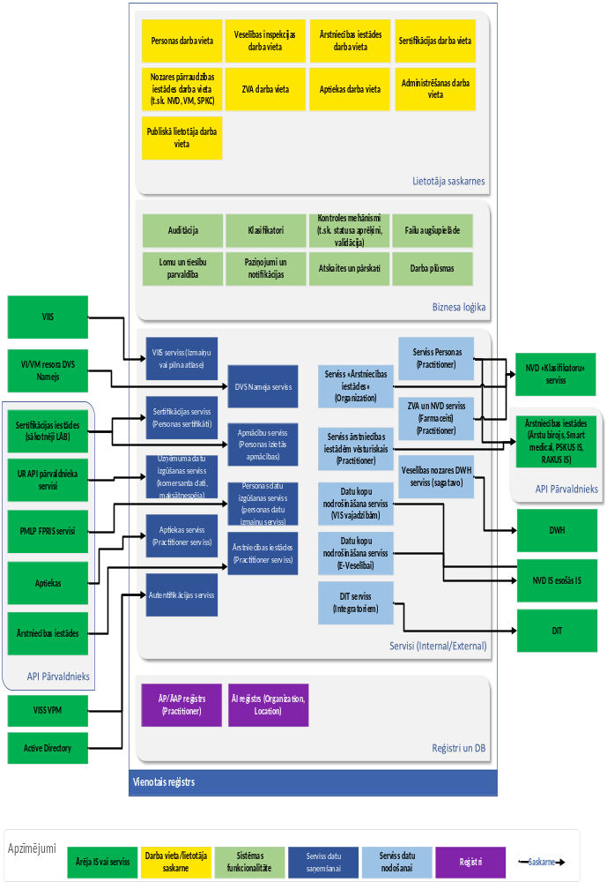
Personāla plānošana ārstniecības iestādēs
- Viens no veselības aprūpes pakalpojumu kvalitātes rādītājiem ir cilvēkresursu pieejamība un nodrošinājums ārstniecības iestādēs.
- Personāla plānošanas principi ārstniecības iestādēs iekļauti gan 2017.gada Konceptuālā ziņojuma “Par veselības aprūpes sistēmas reformu”, gan informatīvajā ziņojumā “Par jaunas ārstniecības darba samaksas kārtības izstrādāšanu” un ir pielietojami mikrolīmeņa personāla plānošanas nolūkā.
- Metodiskās vadības institūciju, jeb Metodisko centru izveide un darba stiprināšana ir viens no vidēja termiņa risinājumiem, lai veidotu vienotu personāla plānošanas pieeju kvalitatīva veselības aprūpes pakalpojumu sniegšanā iedzīvotājiem. Metodiskā darba ietvaros veselības aprūpes profesionālajām organizācijām, sadarbībā ar darba devējiem ārstniecības iestādēs un augstskolām nepieciešams pārskatīt personāla plānošanas pieeju ārstniecības iestāžu struktūrvienībās, sniedzot aktuālās rekomendācijas personāla plānošanas metodikai un plānošanas rīku izmantošanai.
- Situācijā, kad pieprasījums pēc kvalificēta darbaspēka pārsniedz piedāvājumu, aktuāls kļūst jautājums par pētniecības attīstību un investīcijām, paredzot ieguldījumus novatoriskās cilvēkresursu attīstības pieejās, lai atslogotu un padarītu efektīvāku personāla darbu.
- Lai veicinātu atbilstošu cilvēkresursu piesaisti un noturēšanu veselības aprūpes sistēmā kopumā un ārstniecības iestādēs saskaņā ar iestāžu definētajiem mērķiem pakalpojumu sniegšanā, tādējādi nodrošinot augstas veselības aprūpes pakalpojuma saņemšanu iedzīvotājiem, ilgtermiņā nepieciešams veidot tādu veselības aprūpes pakalpojuma apmaksas modeli, kas motivē ārstniecības iestādes veidot pilnvērtīgu personāla komandu, rodot risinājumus nepieciešamo resursu piesaistei.
- Svarīgi panākt, ka veselības aprūpes pakalpojumu apmaksa tiek veidota paredzot pietiekamus finanšu resursus pakalpojuma nodrošināšanai un nepieciešamā personāla apmaksai, kas ir saskaņā ar sniegto pakalpojuma veidu un pacientu pašaprūpes līmeni. Īpaši svarīgi, ka tiek rasts finansējums atbilstoša skaita aprūpes un atbalsta personāla apmaksai (māsas, māsu palīgs, ārsta palīgs, koordinators, reģistrators u.c.) visos veselības aprūpes pakalpojumu līmeņos.
- Jau šobrīd personāla plānošanas politiku ārstniecības iestādēs īsteno ārstniecības iestāžu personāla plānošanas struktūrvienības izmēģinājuma projektu veidā.
- Secināts, ka nepieciešams attīstīt atbilstošus tehniskos risinājumus personāla slodžu uzskaitei un ilgtermiņa plānošanai ārstniecības iestādēs, radot apstākļus savlaicīgai un efektīvai trūkstošo resursu apzināšanai un personāla aizvietošanas politikas izstrādei. Piemēram, primārās aprūpes pakalpojumu līmenī attālos reģionos (“rural medicine”) paredzēt, ka ģimenes ārsta prakses personāls tiek īpaši apmācīts, lai koordinētu palīdzības sniegšanu, pielietojot digitālās tehnoloģijas, telemedicīnas iespējas, kā arī attīstot vai paplašinot pakalpojumu sniegšanu (piemēram, ultrasonogrāfijas pakalpojums) u.c.
- Lai uzkrātu aktuālo informāciju par ārstniecības iestādē plānotajām personāla darba slodzēm un apzinātu situāciju ar personāla nodrošinājumu stacionārajās ārstniecības iestādēs, nepieciešams pilnveidot Stacionāro ārstniecības iestāžu resursu informācijas sistēmas (SAIRIS) cilvēkresursu datu kopu, nosakot vienotus tās atjaunošanas un uzturēšanas principus.
- Tā kā SAIRIS ir vienīgā veselības nozares informācijas sistēma, kurā slimnīcas ziņo par kopējo personāla nodarbinātību darba slodžu izteiksmē, tad ilgtermiņā jāvērtē SAIRIS loma veselības nozares digitalizācijas kontekstā, tajā skaitā, pilnveidojot plānošanas modeli, pakalpojumu apmaksas sistēmu.
- Atbilstoši PVO ieteikumiem, nepieciešams stiprināt gan veselības informācijas sistēmas, gan veselības aprūpes cilvēkresursu administrēšanas sistēmas, kas tikai netieši var būt saistītas ar veselības (medicīnas) informācijas sistēmām.
Mērķi:
  - Nodrošināt cilvēkresursu datu pieejamību vienotā informācijas platformā;
  - Uzlabot datu kvalitāti;
  - Veicināt datos balstītu veselības cilvēkresursu plānošanu veselības aprūpes cilvēkresursu attīstības politikas līmenī;
  - Radīt apstākļus efektīvai personāla plānošanai ārstniecības iestādēs;
  - Stiprināt administratīvo, metodisko, pētniecisko un zinātnisko kapacitāti cilvēkresursu plānošanā un attīstībā;
  - Veicināt kvalitatīva veselības pakalpojuma sniegšanu, paredzot atbilstošus cilvēkresursus un finanšu resursus.
Tabula. Nr.1. Sasniedzamais rezultāts
Sasniedzamais rezultāts | 2024.gads | 2025.gads | 2026.gads | 2027.gads | 2028.gads | 2029.gads
Izveidota vienota cilvēkresursu plānošanas ekosistēma
1.Izveidots un ieviests Vienotais reģistrs
- Vienotā reģistra tehniskā izstrāde saskaņā ar TS
- Novērsti Vienotās datu regulas šķēršļi drošai starpnozaru personas datu apmaiņai
- Ieviests Vienotais reģistrs
2. Izveidota valstī vienota medicīnas studiju plānošanas metodika
- Aprobēts cilvēkresursu plānošanas modelis un kartējums
- Pamatstudiju vietu un rezidentūras vietu plānošana tiek īstenota saskaņā ar plānošanas modeli
- Pamatstudiju vietas tiek nodrošinātas pēc vienotiem principiem
      - Veicināta pierādījumos balstīta cilvēkresursu attīstības un piesaistes politika
- VPP “Sabiedrības veselība” pētījumu rezultāti tiek integrēti veselības cilvēkresursu attīstības un piesaistes politikā
- Izstrādāti un ieviesti inovatīvi risinājumi trūkstošā personāla piesaistei, aizvietošanai
      - Nodrošināts personāla pieprasījuma/piedāvājuma līdzsvars ārstniecības iestādēs
- personāla plānošanā tiek izmantoti personāla plānošanas un uzskaites rīki saskaņā ar Metodisko centru rekomendācijām
- tiek nodrošināta personāla apmaksa, kas nepieciešama kvalitatīva veselības aprūpes pakalpojumam sniegšanai
      - Nodrošināta uz pirmavotu balstīta, vienota, kvalitatīva un droša nacionālā un starptautiskā līmeņa cilvēkresursu statistikas veidošana
- Panākts, ka cilvēkresursu plānošanas dati tiek uzkrāti un apstrādāti pēc vienotiem mērķim un principiem
6. Nodrošināta optimāla cilvēkresursu plānošanas un analītiskā kapacitāte
Tabula Nr.2. Uzdevumu kopsavilkums
Uzdevums | Atbildīgā institūcija | Iesaistītās institūcijas | Termiņš | Finansējuma avots | Indikatīvais finansējums
- Izveidots un ieviests Vienotais reģistrs

1.1.Izveidot, ieviest un uzturēt Vienoto reģistru, modernizējot ĀP/ĀAP reģistru saskaņā ar Pētījumā izstrādāto TS veidojot vienotu informācijas platformu atbilstoši DigiVes konceptam | VI (reģistra biznesa procesu turētājs un galvenais datu validētājs)  NVD (reģistra tehnisko resursu pārvaldītāj) | - VM, IZM, VARAM, ĀI, izglītības iestādes, sertifikācijas institūcijas (LĀB, LMA, LĀPPOS, LFB), VID, SPKC | - 2027. | - ES Kohēzijas politikas programmas 2021.-2027. gadam 4.1.1.SAM “Nodrošināt vienlīdzīgu piekļuvi veselības aprūpei un stiprināt veselības sistēmu, tostarp primārās veselības aprūpes noturību” 4.1.1.4.pasākuma “Veselības aprūpes pārvaldības sistēmas stiprināšana un digitalizācija, attīstot digitālos risinājumus” ietvaros (Digitālās veselības stratēģijas līdz 2029.gadam 3.1.1. un 3.1.2.pasāk); | - 2 000 000 (Vienotā veselības nozares speciālistu reģistra izveide)  1000 000 (Ārstniecības iestāžu reģistrācijas digitālā transformācija)
1.2. Nodrošināt normatīvā regulējuma izstrādi, precizējot VIS uzkrāto veselības nozares cilvēkresursu datu savietojamības un apstrādes tiesības, tajā skaitā, nodarbinātības informācijas (slodzes) izmantošanu veselības darbaspēka plānošanas vajadzībām | VM | VID, VI, NVD | 2027. | Valsts budžets (turpmāk – VB) | Esošā VB ietvaros
- Izveidota valstī vienota medicīnas studiju plānošanas metodika

2.1. Aprobēt cilvēkresursu plānošanas modeļa un kartējuma tehnisko risinājumu:  2.1.1. izvērtēt datu atlases un apstrādes metodiku, datu kvalitāti, datu atjaunošanas un uzturēšanas iespējas, prognozēšanas kritērijus/koeficientus;  2.1.2.pārskatīt rīka izmantošanas iespējas, to izmantošanas mērķus, definēt modelī izmantoto datu pielietošanas un paplašināšanas iespējas.  2.1.3.izvērtēt datu pieejamību plānošanas modeļa darbināšanai, mazinot Vienotās datu regulas radītos riskus:  2.1.4.izveidot indikatoru un rādītāju vizualizācijas risinājumus datos balstītu lēmumu pieņemšanai, tai skaitā par medicīnas pamatstudiju un rezidentūras plānošanu.  2.1.5.Izstrādāt VM iekšējos procesus un izveidot to aprakstus par rīka darbību - paredzot rīka ilgtspēju, datu atjaunošanu un uzturēšanu veselības nozares IT ekosistēmā.  2.1.6.Izstrādāt rīkā pielietoto prognozēšanas kritēriju/koeficientu koriģēšanas metodiku un validēt ar nozari. | VM | NVD, SPKC, VID, EM, DVI, CSP | 2024. | ANM | 10 000
2.2. Pilnveidot plānošanas modeli, lai noteiktu vienotus medicīnas studiju vietu skaita plānošanas un finansēšanas principus augstskolās, tajā skaitā, farmācijas jomas speciālistus, epidemiologus, sabiedrības veselības analītiķus, veselības veicināšanas un slimību profilakses jomas speciālistus u.c. | VM, IZM | Augstskolas, LĀB, LMA, LĀPPOS, NVO, NVD, ĀI, TMEC, SPKC, VI, ZVA, VADC | 2026. | VB | Esošā VB ietvaros
2.3. Precizēt rezidentūras vietu skaita un sadalījuma plānošanas nosacījumus, veicinot piesaisti valsts budžeta finansētam veselības aprūpes pakalpojuma sniedzējiem, vienlaikus veicinot paaudžu nomaiņu. | VM | ĀI, NPO, augstskolas | 2024. | VB | Esošā VB ietvaros
- Veicināta pierādījumos balstīta cilvēkresursu attīstības un piesaistes politika

3.1.Attīstīt jaunas zināšanas, pieejas un metodes veselības aprūpes cilvēkkapitāla attīstīšanai un efektīvai izmantošanai | Pētnieciskās organizācijas | VM, LZP | 2027. | VB  (IZM valsts budžeta finansējums 2023.-2025.g. prioritārajam pasākumam “Valsts pētījumu programmas īstenošana (IZM, ZM, VARAM, KM, VM”)) | 600 000
3.2.Veicināt pierādījumos balstītu reģionālās cilvēkresursu piesaistes un attīstības politiku ESF 4.1.2.5.projekta “Piesaistīt un noturēt ārstniecības personas darbam valsts apmaksāto veselības aprūpes pakalpojumu sektorā, īpaši stacionāros” ietvaros | VM | ĀI | 2027. | ESF 4.1.2.5. | 6 690 300
3.3. Īstenot kompleksus pasākumus primārās veselības komandas attīstībai, īpaši attālos lauku reģionos (“rural medicine”) | VM | NVD, LĢĀA, LLĢĀA, LJĀA | 2027. | VB | Papildus VB finansējums prioritāro pasākumu ietvaros*
4. Nodrošināts personāla pieprasījuma/piedāvājuma līdzsvars ārstniecības iestādēs

4.1. Atbilstoši veselības aprūpes jomai stiprināt Metodisko centru lomu plānošanas modeļa aprobācijā makrolīmenī un mikrolīmenī ārstniecības iestādēs (cilvēkresursu nodrošinājuma kritēriju izstrādē un plānošanas rīku pielietošanā, veicinot kvalitatīva veselības aprūpes pakalpojuma attīstību), ņemot vērā informatīvajā ziņojumā “Par jaunas ārstniecības darba samaksas kārtības izstrādāšanu” paredzētos atalgojuma aprēķina un slodžu plānošanas principus (PLE). | - VM | - ĀI, Metodiskie centri | - 2029. | - VB | - Budžeta resora “74.Gadskārtējā valsts budžeta izpildes procesā pārdalāmais finansējums” programmā 20.00.00 “Veselības aprūpes pasākumu īstenošana” rezervētais finansējums**
4.2.Pilnveidot pakalpojumu apmaksas sistēmu (tarifi), paredzot, ka pakalpojumu plānošana un apmaksa tiek veikta saskaņā ar vadlīnijām kvalitatīvam veselības aprūpes pakalpojumam, tajā skaitā nepieciešamajiem cilvēkresursiem (atbilstoša skaita nodrošināšanai) | - NVD | - VM, Metodiskie centri, NPO | - 2029. | - VB | - Papildus VB finansējums prioritāro pasākumu ietvaros*
5.Nodrošināta uz datu pirmavotu balstīta, vienota, kvalitatīva un droša nacionālā un starptautiskā līmeņa cilvēkresursu statistikas veidošana
5.1.Nodrošināt savlaicīgu un regulāru VIS (ĀP/ĀAP reģistrs, SAIRIS, SPKC Veselības statistikas datu bāze) datu atjaunošanu pēc vienotas metodoloģijas, uzturēšanu, analītiku, kā arī publisku pieejamību | SPKC, VI, NVD | - VM | - pastāvīgi | - VB | Esošā VB ietvaros / papildus VB finansējums prioritāro pasākumu ietvaros* / VB bāzes precizēšana
5.2.Uzlabot cilvēkresursu statistiskās informācijas kvalitāti, nodrošinot salīdzināmu datu izmantošanu nacionālā un straptautiskā līmenī (spēja atspoguļot datus pa profesijām, specialitātēm, dzimuma, vecuma, reģionālo izvietojumu, nodarbinātības sektoru, nostrādātajām darba slodzēm) | SPKC | VI, CSP | pastāvīgi | VB | Esošā VB ietvaros
6. Nodrošināta optimāla cilvēkresursu plānošanas un analītiskā kapacitāte
6.1. izvērtēt veselības jomā iesaistīto profesiju lomu, sadarbību |  |  |  | VB | Esošā VB ietvaros
6.2. Attīstīt plānošanas un analītisko kapacitāti, tajā skaitā veicinot starpnozaru sadarbību | VM | IZM, EM, VI, SPKC, Metodiskie centri | pastāvīgi | VB | Papildus VB finansējums prioritāro pasākumu ietvaros*
* Uzdevuma ietvaros realizējamajām darbībām iespējami būs nepieciešams papildus finansējums, kuru precīzi būs iespējams noteikt tikai sadarbības rezultātā ar iesaistītajām pusēm izstrādājot konkrētus soļus uzdevuma pasākumu īstenošanai, tai skaitā, to īstenošanai nepieciešamais papildus valsts budžeta finansējums tiks iesniegts izskatīšanai Ministru kabinetā likumprojekta par kārtējā gada valsts budžetu sagatavošanas un izskatīšanas procesā kopā ar visu ministriju un centrālo valsts iestāžu iesniegtajiem prioritāro pasākumu pieteikumiem atbilstoši valsts budžeta finansiālajām iespējām.
** Ar informatīvo ziņojumu “Par priekšlikumiem valsts budžeta prioritārajiem pasākumiem 2024.gadam un budžeta ietvaram 2024. - 2026.gadam”, ar kuru atbilstoši Ministru kabineta sēdes protokola Nr.47 43.§ 2. un 7.punktam veselības aprūpes pakalpojumu pieejamības un kvalitātes uzlabošanai budžeta resora “74.Gadskārtējā valsts budžeta izpildes procesā pārdalāmais finansējums” programmā 20.00.00 “Veselības aprūpes pasākumu īstenošana” rezervētais finansējums

Tabula Nr.2 Pētījumā rekomendētās slodzes

Profesija/specialitāte* | 2023 | 2028 | 2033 | 2038
Anesteziologs, reanimatologs | 506.4 | 629.0 | 578.6 | 624.0
Alergologs | 24.1 | 28.8 | 28.8 | 31.0
Asinsvadu ķirurgs | 24.3 | 30.8 | 36.4 | 43.4
Arodveselības un arodslimību ārsts | 210.0 | 314.3 | 336.8 | 368.1
Pediatrs | 399.0 | 434.4 | 405.6 | 371.2
Bērnu kardiologs | 9.8 | 14.3 | 16.2 | 16.0
Bērnu reimatologs | 2.8 | 4.4 | 4.5 | 4.5
Bērnu nefrologs | 6.3 | 8.8 | 8.0 | 7.2
Bērnu hematoonkologs | 5.3 | 11.2 | 11.2 | 11.2
Bērnu alergologs | 15.4 | 18.0 | 16.0 | 15.0
Mutes, sejas un žokļu ķirurgs | 23.0 | 38.0 | 43.0 | 46.0
Dermatologs, venerologs | 178.1 | 187.0 | 182.6 | 180.4
Gastroenterologs | 48.4 | 54.0 | 70.0 | 87.0
Geriatrs | 10.5 | 44.8 | 48.6 | 54.0
Ģimenes (vispārējās prakses) ārsts | 1 799.4 | 1 821.0 | 1 776.9 | 1 755.6
Hematologs | 19.3 | 23.2 | 22.4 | 22.4
Nefrologs | 43.6 | 64.8 | 70.0 | 69.0
Pneimonologs | 116.8 | 118.8 | 124.8 | 113.1
Sabiedrības veselības ārsts | 25.0 | 36.0 | 41.6 | 41.6
Dietologs | 13.0 | 29.1 | 28.5 | 28.2
Hepatologs | 18.0 | 25.8 | 25.2 | 25.2
Imunologs | 16.0 | 25.6 | 25.6 | 24.8
Paliatīvās aprūpes speciālists | 9.0 | 26.1 | 25.2 | 25.2
Sporta ārsts | 53.8 | 100.0 | 125.0 | 150.0
Laboratorijas ārsts | 99.0 | 130.0 | 130.0 | 130.0
Medicīnas ģenētiķis | 9.6 | 16.0 | 16.0 | 16.0
Patologs | 45.4 | 72.0 | 70.0 | 69.0
Klīniskais mikrobiologs | 17.6 | 34.0 | 33.0 | 33.0
Ķirurgs | 338.3 | 359.0 | 386.1 | 380.6
Sirds ķirurgs | 23.3 | 29.0 | 29.0 | 28.0
Torakālais ķirurgs | 12.4 | 16.5 | 17.6 | 18.0
Transfuziologs | 34.0 | 45.0 | 46.0 | 45.0
Psihoterapeits | 67.0 | 180.0 | 226.0 | 274.0
Tiesu psihiatrijas eksperts | 17.6 | 20.4 | 20.8 | 20.8
Eksperts | 52.8 | 108.0 | 88.0 | 87.0
Osteopāts | 18.0 | 54.0 | 53.0 | 52.0
Osteorefleksoterapeits | 1.1 | 5.2 | 5.2 | 5.2
Zobārsts | 817.5 | 1 064.8 | 1 039.2 | 1 026.4
Ortodonts | 35.0 | 45.0 | 55.0 | 65.0
Periodontologs | 9.0 | 19.6 | 26.6 | 28.8
Bērnu zobārsts | 19.0 | 22.4 | 21.0 | 22.4
Zobu protēzists | 28.0 | 38.0 | 50.4 | 63.8
Endodontists | 17.0 | 24.2 | 29.7 | 31.9
Zobu higiēnists | 394.0 | 418.0 | 454.7 | 513.6
Zobārsta asistents | 921.0 | 1 064.8 | 1 039.2 | 1 154.7
Māsa (vispārējās aprūpes māsa) | 9 504.5 | 14 229.9 | 13 893.3 | 13 721.4
Māsas palīgs | 3 253.8 | 3 415.5 | 3 334.1 | 3 293.4
Ārsta palīgs (feldšeris) | 3 902.5 | 4 394.5 | 4 878.0 | 5 000.0
Fizioterapeits | 1 283.2 | 2 040.5 | 2 163.0 | 2 254.0
Ergoterapeits | 105.3 | 179.6 | 233.6 | 288.4
Audiologopēds | 111.0 | 144.0 | 221.2 | 249.6
Uztura speciālists | 74.0 | 129.6 | 147.6 | 156.0
Tehniskais ortopēds | 54.0 | 57.6 | 63.6 | 67.6
Radiologa asistents | 366.0 | 371.5 | 386.0 | 381.0
Vecmāte | 469.0 | 628.0 | 701.0 | 780.0
Optometrists | 183.0 | 238.7 | 282.1 | 278.6
Radiogrāfers | 138.0 | 188.7 | 221.1 | 218.4
Masieris | 436.5 | 575.0 | 561.0 | 554.0
Podologs | 173.0 | 248.7 | 212.5 | 209.8

*Profesijām/specialitātēm, kas nav minētas tabulā, prognozes tiks izstrādātas plānošanas modeļa aprobācijas ietvaros

Pētījuma 2. nodevums: Veselības darbaspēka un apmācības sistēmas analīze https://www.vm.gov.lv/lv/nodevumi#2-nodevums-veselibas-darbaspeka-un-apmacibas-sistemas-analize Pētījuma 4. nodevums Veselības darbaspēka plānošanas modelis https://www.vm.gov.lv/lv/nodevumi#4-nodevums-veselibas-darbaspeka-planosanas-modelis-health-workforce-planning-model
Pētījuma 2.nodevums: Ārstniecības personu nodrošinājuma un izglītības sistēmas analīze, 9.lpp; https://www.vm.gov.lv/lv/nodevumi#2-nodevums-arstniecibas-personu-nodrosinajuma-un-izglitibas-sistemas-analize-analysis-health-workforce-and-training-system
Pētījuma Uzsākšanas ziņojums 1. nodevums: Directorate-General for Structural Reform Support: Health workforce strategy in Latvia (Inception Report)
Pētījuma 4. nodevums: Veselības darbaspēka plānošanas modelis, 13.lpp; https://www.vm.gov.lv/lv/nodevumi#4-nodevums-veselibas-darbaspeka-planosanas-modelis-health-workforce-planning-model
Pētījuma 2.nodevums: Ārstniecības personu nodrošinājuma un izglītības sistēmas analīze 20.lpp slodze ir darba apjoms, kas noteikts vienam darbiniekam atbilstoši normālajam darba laikam (168 h mēnesī); vidējā slodze tiek izmantota kā koeficients, lai aprēķinātu ĀP iztrūkumu. Piemēram, ja vidējā slodze <1 (168h), tad pie skaita iztrūkuma ir jāpieskaita ĀP skaita iztrūkums, kas reizināts ar 1 un atņemta vidējā ĀP slodze.
Pētījuma 2.nodevums: Ārstniecības personu nodrošinājuma un izglītības sistēmas analīze 1.,2.,3., 4.tabula,
Pētījuma 2.nodevums: Ārstniecības personu nodrošinājuma un izglītības sistēmas analīze 2.tabula
Pētījuma 2.nodevums: Ārstniecības personu nodrošinājuma un izglītības sistēmas analīze 34.lpp
Pētījuma 2.nodevums: Ārstniecības personu nodrošinājuma un izglītības sistēmas analīze 30.lpp
MK 26.09.2023. rīkojums Nr. 629 "Par valsts pētījumu programmu "Sabiedrības veselība""
Pētījuma 4. nodevums: Veselības darbaspēka plānošanas modelis https://www.vm.gov.lv/lv/nodevumi#4-nodevums-veselibas-darbaspeka-planosanas-modelis-health-workforce-planning-model
Pētījuma 4. nodevums: Veselības darbaspēka plānošanas modelis https://www.vm.gov.lv/lv/nodevumi#4-nodevums-veselibas-darbaspeka-planosanas-modelis-health-workforce-planning-model
Pētījuma 2.nodevums: Ārstniecības personu nodrošinājuma un izglītības sistēmas analīze, 27.lpp https://www.vm.gov.lv/lv/nodevumi#2-nodevums-arstniecibas-personu-nodrosinajuma-un-izglitibas-sistemas-analize-analysis-health-workforce-and-training-system
Pētījuma 3.nodevums: Tehniskās specifikācijas projekta izstrāde ārstniecības personu un ārstniecības atbalsta personu reģistra informācijas sistēmas modernizācijai https://www.vm.gov.lv/lv/nodevumi#3-nodevums-tehniskas-specifikacijas-projekta-izstrade-arstniecibas-personu-un-arstniecibas-atbalsta-personu-registra-informacijas-sistemas-modernizacijai-technical-specifications-integrated-database-health-professionals
3.nodevums: Tehniskās specifikācijas projekta izstrāde ārstniecības personu un ārstniecības atbalsta personu reģistra informācijas sistēmas modernizācijai https://www.vm.gov.lv/lv/nodevumi#3-nodevums-tehniskas-specifikacijas-projekta-izstrade-arstniecibas-personu-un-arstniecibas-atbalsta-personu-registra-informacijas-sistemas-modernizacijai-technical-specifications-integrated-database-health-professionals
MK 07.08.2017. rīkojums Nr. 394 “Informatīvais ziņojums “Par Veselības aprūpes reformu””https://www.vm.gov.lv/lv/media/6086/download?attachment
22-TA-2138, apstiprināts MK 20.09.2022.
Ārstniecības likuma grozījumi 268/LP14: metodiskās vadības institūcija – iestāde vai tās struktūrvienība, kas izstrādā vienotus profilakses, diagnostikas, ārstēšanas un tās pēctecības principus attiecīgajā veselības aprūpes jomā, kā arī nodrošina sistēmisku ārstniecības procesu kvalitātes pārraudzību valstī, veicot ārstniecības iestāžu metodisko vadību attiecīgajā veselības aprūpes jomā;
SVP 2021-2027 4.2.3.p: Izveidot standartus aprūpējamo pacientu skaitam uz vienu ārstniecības personu atbilstoši pakalpojumu sniegšanas profilam, kā arī konsultāciju ilgumu un optimālo konsultējamo pacientu skaitam vienas pieņemšanas ietvaros.
MK 07.08.2017. rīkojums Nr. 394 “Informatīvais ziņojums “Par Veselības aprūpes reformu””https://www.vm.gov.lv/lv/media/6086/download?attachment
Sabiedrības veselības pamatnostādnes 2021.-2027.gadam, 4.rīcības virziens “ Cilvēkresursu nodrošinājums un prasmju pilnveide” 4.3.1, 4.3.2.p.
Informatīvais ziņojums “Digitālās veselības stratēģija līdz 2029. gadam” ( 23-TA-824, MK prot. 15.08.2023. Nr.40/38.§. Pieejama: https://tapportals.mk.gov.lv/legal_acts/ca84fcc7-3f49-4ac1-a75a-418b6da1f483
4. nodevums: Veselības darbaspēka plānošanas modelis https://www.vm.gov.lv/lv/nodevumi#4-nodevums-veselibas-darbaspeka-planosanas-modelis-health-workforce-planning-model

